1307工作面水文动态观测12月2日分析

一、工作面概况
1307工作面位于井田首采区东南翼，走向长1108m，斜长156m，回采上下限标高+760m～+879m。回采范围内煤层倾角3°～17°不等，平均倾角9°，3煤厚为4～15m，平均厚度10.33m，可采储量233.9万吨。预计该面正常涌水量为111 m³/h，最大涌水量为585 m³/h，考虑离层积水的灾变涌水量为1100m³/h。
该面2017年10月28日试采，推进20m位置时（不包括切眼4m和刷大4.5m）即在11月7日开始放顶煤。
二、水文动态观测日分析—2017年12月2日
1、推进距离:103.7m（不包括切眼4.0m和刷大4.5m），回采速度：采4刀，放顶煤4硐(近期都是这个采速)；采放高度：采3.5m，放顶煤4.5m。
2、支架初撑力:11月26日后数据中断。
３、长观孔水位监测：地面水文常观孔G2孔水位1257.0m；近期水位变化只是在几个厘米之间，属于正常波动。
４、瓦斯抽采情况
测点号及项目 | 时 间 | 抽放运行时间 | 瓦斯抽采量（m³/d） | 备 注
004高位措施巷GD5分站及009风巷GD5分站合计 | 11月26日 | 0：00～24:00 | 6363.5
004高位措施巷GD5分站及009风巷GD5分站合计 | 11月27日 | 0：00～24:00 | 7100.7
004高位措施巷GD5分站及009风巷GD5分站合计 | 11月28日 | 0：00～24:00 | 5916.1
004高位措施巷GD5分站及009风巷GD5分站合计 | 11月29日 | 0：00～24:00 | 6106.9
004高位措施巷GD5分站及009风巷GD5分站合计 | 11月30日 | 0：00～24:00 | 6508.5
004高位措施巷GD5分站及009风巷GD5分站合计 | 12月1日 | 0：00～16:54 | 4418.9
004高位措施巷GD5分站及009风巷GD5分站合计 | 12月2日 | 0：00～16:40 | 4518.3

从近一周的时间井下1307瓦斯抽放情况来看，工作面瓦斯涌出量没有明显变化。
５、工作面微震事件情况：
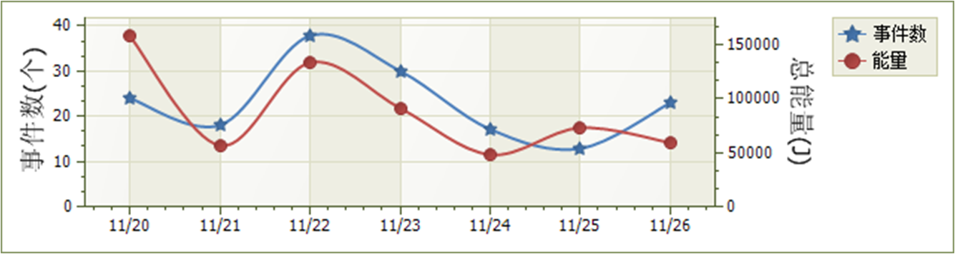
上周（11月20～26日，本周26日后系统调试，数据中断）矿井共监测到有效微震事件163次,其中1307工作面43次,1307工作面北翼27次,西区12次,北翼大巷26次,1307工作面南侧40次,微震事件主要分布在1307工作面;矿井共发生能量≥10⁴J微震事件14次,都发生在1307工作面附近。
6、KJ550-2应力在线监测预警分析
工作面风巷10组应力计，均未达到预警值，附近无明显动压显现，无冲击危险。
7、工作面水文简况：无滴、淋、渗水。
综上所述，目前工作面水文情况正常，暂不会出现离层水突出。
三、生产建议
1、工作面回采要保持匀速推进，最好日进5刀，放顶煤5硐；
2、回采期间，加强措施巷密闭墙水文观测工作，随时掌握措施巷积水情况，并及时打开放水器闸阀对其进行疏放；
3、在机巷、风巷分段备用一定数量的编织袋，备分段施工挡水墙；
4、加强排水设备检查与维护，及时清理风、机巷水沟、沉淀池及水仓淤煤，确保系统完好，正常排水。

编制：张贵忠 审核：周 宇 副总工程师：甘圣丰
地测防治水
2017年12月2日

